Aşağıda, üyeleriniz arasında bu ayın sağlık ve zindelik konusunu (intiharı önleme ve kurtarma) tanıtmanıza yardımcı olması için önerilen sosyal medya kopyası (resim seçenekleri eklenmiş) bulunmaktadır. Uygun şekilde dahili iletişim platformlarınızda ve kendi LinkedIn hesaplarınız aracılığıyla istediğiniz gibi paylaşabilirsiniz.

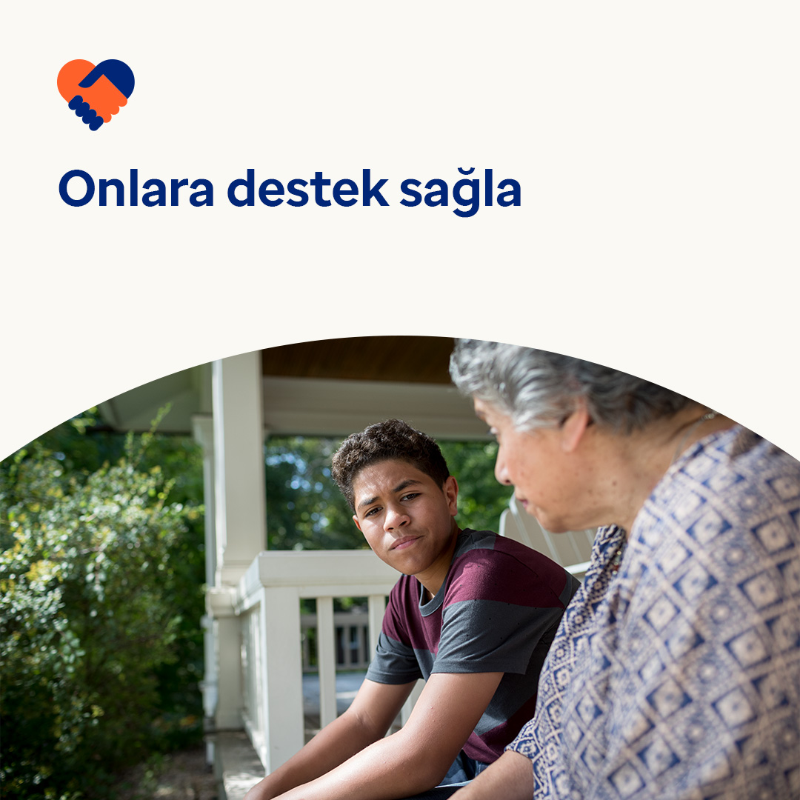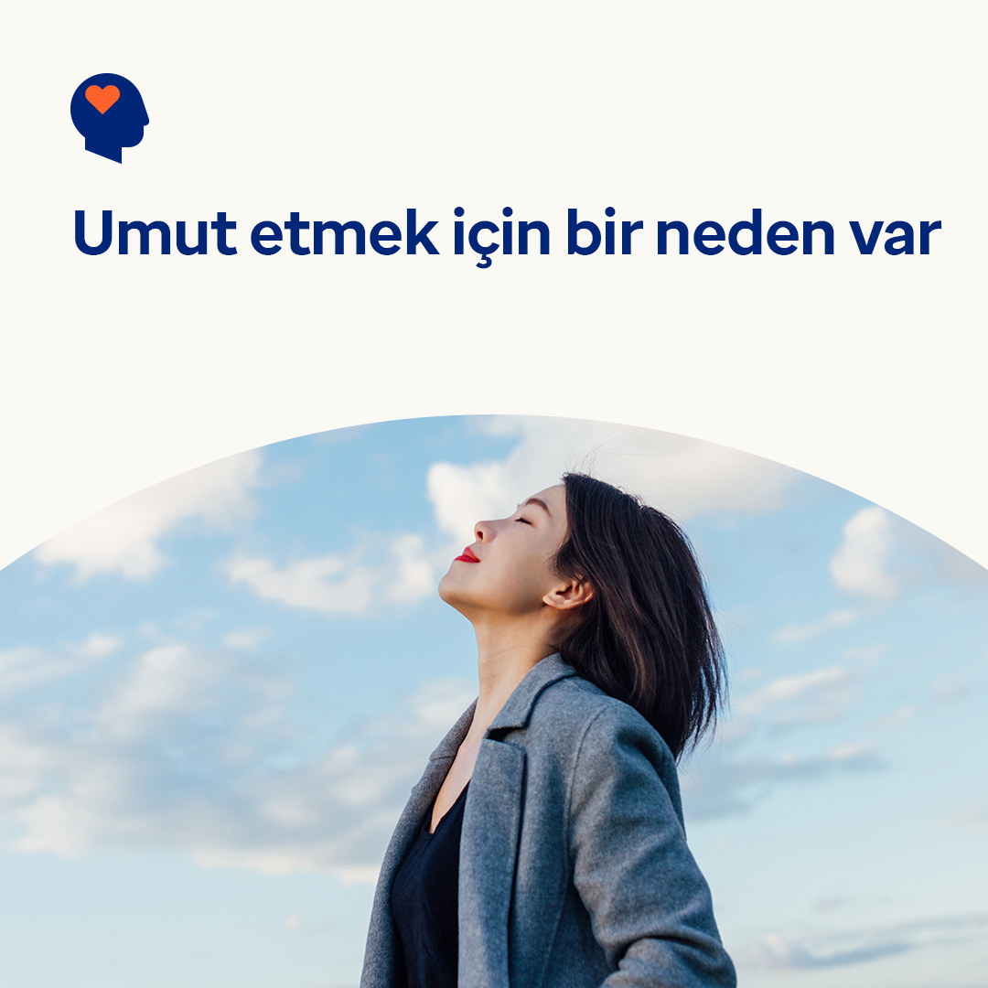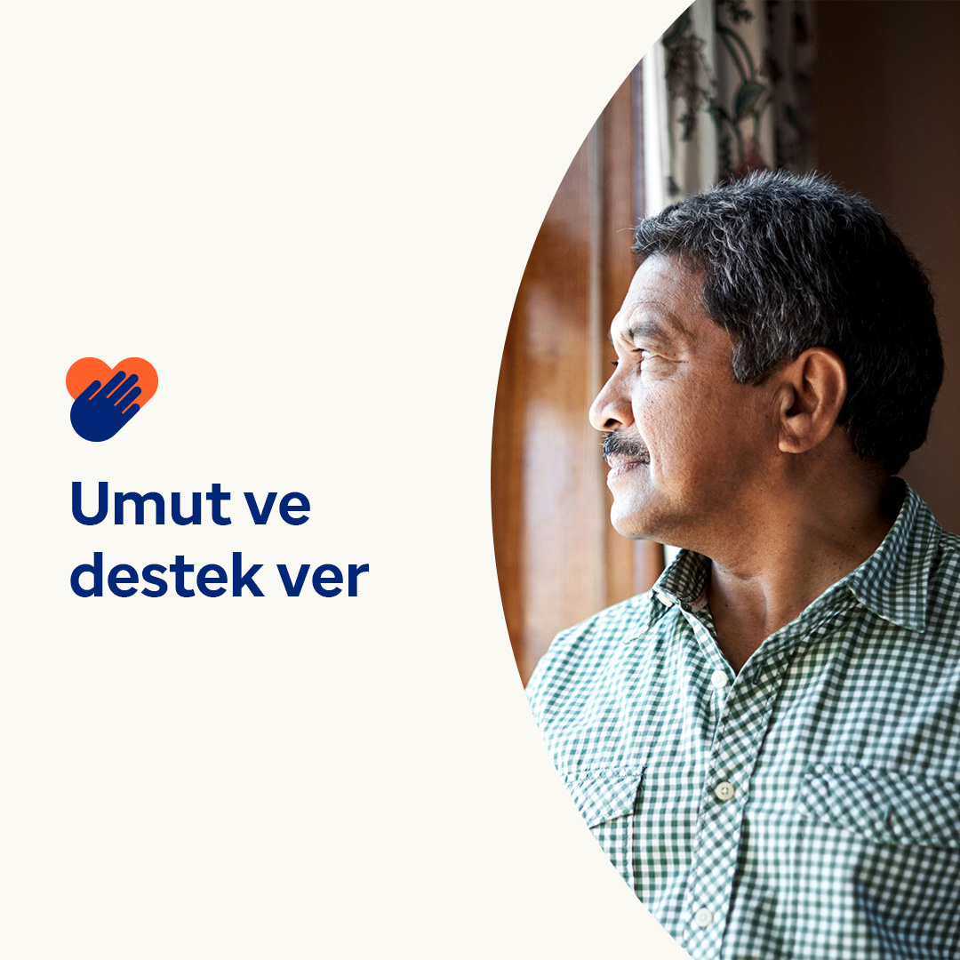

- İntihar ve madde kullanım bozuklukları zor konular. Ancak en zor zamanlarda ve durumlarda bile umut etmek için çok fazla neden var. İntihar önlenebilir. Madde kullanım bozuklukları da tedavi edilebilir. Dünyanın her yerinde milyonlarca kişi iyileşme sürecini sağlıklı bir şekilde yaşıyor. Bu ay, ruh sağlığı ve madde kullanım bozukluklarının belirti ve semptomlarının yanı sıra umudun nasıl besleneceği hakkında daha fazla bilgi edinin. optumwellbeing.com/newthismonth/tr-TR #employeehealth #wellbeing

- Önem verdiğiniz biri alkol veya uyuşturucu mu kullanıyor? Madde kullanım bozukluğunun belirtilerini tespit etmek, destek sağlamak ve suistimalin tehlikeleri hakkında gençlerle konuşmak için bu kılavuzu inceleyin. optumwellbeing.com/newthismonth/tr-TR #employeehealth #wellbeing

- Bilimsel araştırmalar olumlu düşünen insanların daha uzun ve sağlıklı yaşama eğiliminde olduklarını gösteriyor. İyimserliğinizi ve umudunuzu beslemek için etkileşimli kişisel bakım çalışma sayfasını kullanın! optumwellbeing.com/newthismonth/tr-TR #employeehealth #wellbeing

- Eyleme geçerek umudu yeşertme — 10 Eylül Dünya İntiharları Önleme Günü. Utancı azaltmak ve insanları ihtiyaç duyabilecekleri bakımı aramaya cesaretlendirmek için hepimiz üzerimize düşeni yapabiliriz. Umut var. #WorldSuicidePreventionDay optumwellbeing.com/newthismonth/tr-TR #employeehealth #wellbeing

- İntihar düşünceleriyle mücadele eden insanlar desteğe ve elbette umuda gerek duyar. Akıl sağlığı sorunları hakkında farkındalığı artırmak amacıyla elimizden ne geliyorsa onu yaparak ve insanları gerek duyabilecekleri desteği aramaya cesaretlendirerek, hepimiz bu kişilerin intihara karşı bir alternatifleri olduğunu bilerek kendilerini güvende hissetmelerine yardımcı olabiliriz. #WorldSuicidePreventionDay optumwellbeing.com/newthismonth/tr-TR #employeehealth #wellbeing
LinkedIn'de nasıl yayınlanır:
- LinkedIn hesabınızı açın
- Yukarıdan tercih edilen metni (bağlantı dahil) seçin. Kopyalayın ve yapıştırın
- Tercih ettiğiniz görseli seçin ve gönderinize ekleyin (görseli sürücünüze kaydedin ve 4. adımdan önce "fotoğraf ekle" öğesini seçin)
- "Yayınla" öğesine tıklayın

